Печатное издание органа местного самоуправления

Каратузский сельсовет

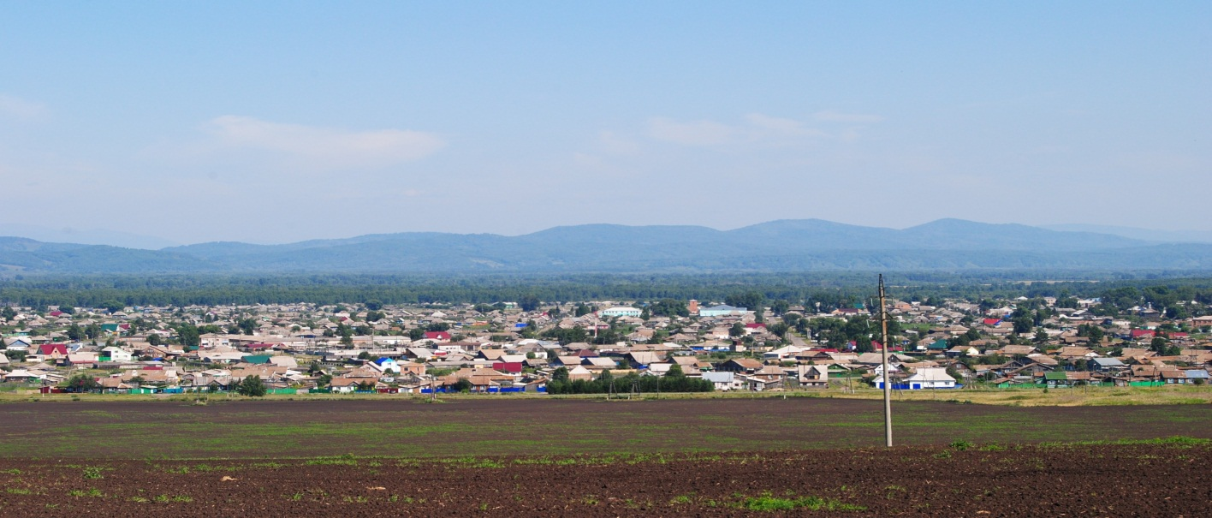

№ 5 (68) от 26 января 2015 г.

с. Каратузское

ПРОЕКТ
КАРАТУЗСКИЙ СЕЛЬСКИЙ СОВЕТ ДЕПУТАТОВ
КАРАТУЗСКОГО РАЙОНА КРАСНОЯРСКОГО КРАЯ

РЕШЕНИЕ

00.00. 2015 год с. Каратузское № 00

О внесении изменений и дополнений в

Устав Каратузского сельсовета Каратузского

района Красноярского края

В целях приведения Устава Каратузского сельсовета Каратузского района Красноярского края в соответствие с действующим законодательством, на основании Федерального закона от 06.10.2003 №131-ФЗ «Об общих принципах организации местного самоуправления в Российской Федерации», руководствуясь статьей 24,57,58 Устава Каратузского сельсовета Каратузского района Красноярского края, Каратузский сельский Совет депутатов РЕШИЛ:

- Внести в Устав Каратузского сельсовета следующие изменения и дополнения:
  - Статью 6 «Органы и должностные лица местного самоуправления» дополнить абзацем следующего содержания: «К органам местного самоуправления Каратузского сельсовета относятся: Каратузский сельский Совет депутатов, глава Каратузского сельсовета, при этом Администрация Каратузского сельсовета не формируется, а все полномочия Администрации Каратузского сельсовета, предусмотренные федеральными законами, законами края, настоящим Уставом иными муниципальными правовыми актами – исполняет Администрация Каратузского района в соответствии с пунктом 2 статьи 34 Федерального закона от 06.10.2003 № 131-ФЗ «Об общих принципах организации местного самоуправления в Российской Федерации»;

пункт 2 изложить в следующей редакции «2.Глава Каратузского сельсовета ( далее – глава сельсовета, глава) – высшее должностное лицо, избираемое представительным органом муниципального образования из своего состава путем тайного голосования, большинством голосов сроком на 5 лет, исполняет полномочия Председателя Каратузского сельского Совета депутатов.»

Пункт 3 статьи 6 признать утратившим силу

1.2. Пункт 2 статьи 19 Устава «Председатель Совета депутатов» дополнить подпунктом следующего содержания:

«Согласовывает с Главой Администрации Каратузского района назначение на должность и освобождение от должности руководителей муниципальных учреждений и предприятий Каратузского сельсовета.

1.3. Внести в статью 24 «Компетенция сельского Совета депутатов» пункт 1.15. следующего содержания:
«1.15. При формировании конкурсной комиссии по выборам главы администрации в муниципальном районе одна четвертая членов конкурсной комиссии назначается представительным органом Каратузского района, одна четвертая - представительным органом Каратузского сельсовета, являющегося административным центром муниципального района, а половина - высшим должностным лицом субъекта Российской Федерации (руководителем высшего исполнительного органа государственной власти субъекта Российской Федерации)».

2.Контроль за исполнением настоящего Решения оставляю за собой.
3.Настоящее Решение вступает в силу после его официального опубликования в печатном органе Каратузского сельсовета «Каратузский вестник».

Глава Каратузского сельсовета А.А. Саар

Председатель Каратузского
сельского Совета депутатов А.П. Булахов

АДМИНИСТРАЦИЯ КАРАТУЗСКОГО СЕЛЬСОВЕТА

РАСПОРЯЖЕНИЕ

26.01.2015 с. Каратузское № 4 -Р

О назначении публичных слушаний

Руководствуясь законом Российской Федерации от 06.10.2003 года № 131-ФЗ «Об общих принципах организации местного самоуправления в Российской Федерации, решением Каратузского сельского Совета депутатов от 10.11.2005 года № 8-22 «Об утверждении положения о порядке проведения публичных слушаний в Каратузском сельсовете» на основании Устава Каратузского сельсовета:

Провести публичные слушания по обсуждению проекта решения Каратузского сельского Совета депутатов «О внесении изменений и дополнений в Устав Каратузского сельсовета Каратузского района Красноярского края».
2. Публичные слушания назначить на 13 февраля 2015 года, в 15.00 часов в здании Каратузской поселенческой библиотеки им. Г.Г.Каратаева по адресу: с.Каратузское, ул.Ярова, д. 38.

3. Ознакомиться с проектом решения Каратузского сельского Совета депутатов «О внесении изменений и дополнений в Устав Каратузского сельсовета Каратузского района Красноярского края»

4. Контроль за исполнением настоящего Распоряжения оставляю за собой.
5. Признать утратившим силу Распоряжение от 16.01.2015 № 3-Р «О назначении публичных слушаний»
6. Распоряжение вступает в силу с момента подписания и подлежит опубликованию в газете «Каратузский Вестник».

Глава Каратузского сельсовета А.А. Саар

